***UITNODIGING NATIONALE OUDERENDAG VRIJDAG 3 OKTOBER 2025***

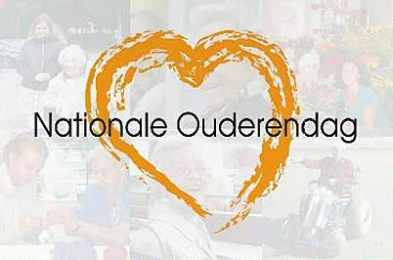

*Dames en heren,*

*Op de eerste vrijdag van oktober is het “nationale ouderendag”, want ouder worden doe je samen en dat vieren wij graag gezamenlijk met u!*

*Wij nodigen alle 55 plussers van harte uit voor deze gezellige dag, in de bovenzaal van cultureel centrum Vredeburg. (er is een personenlift aanwezig)*

*Het programma:*

* *De zaal gaat open om* ***9.30 uur.*** *De eigen bijdrage is slechts* ***€ 8 p.p.****, graag gepast betalen bij binnenkomst zaal*
* *Ontvangst met koffie en/of thee*
* *Welkomstwoord en aanvang film “De terugreis” rond* ***10.00 uur***
* *Tijdens de pauze heffen we met elkaar een goed gevuld glas*
* *Na afloop van de film serveren wij snert met roggebrood en katenspek*

*(geen snert? Laat het ons even weten bij de aanmelding)*

***Aanmelden is noodzakelijk, want vol = vol (er is altijd veel belangstelling)***

*U kunt zich aanmelden bij:*

* *Wil van der Schaaf:* [*wilvanderschaaf@gmail.com*](mailto:wilvanderschaaf@gmail.com) *06 16 55 41 20*
* *Kees Kroone:* [*cg.kroone@quicknet.nl*](mailto:cg.kroone@quicknet.nl) *06 53 72 42 45*
* *Secretariaat SWOl: info@vredeburgswol.nl*

*Met hartelijke groeten en graag tot 3 oktober!*

*Bestuur SWOL*

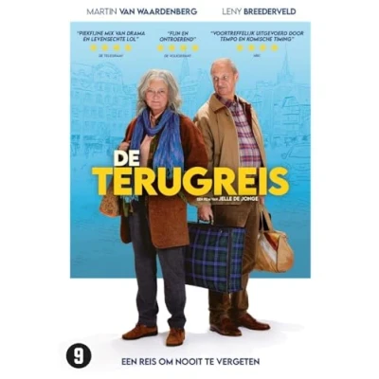

**De Terugreis.**

**In deze film volg je Maartje en echtgenoot Jaap. Wanneer zij een brief ontvangen van een oude vakantievriend uit Spanje besluiten ze hem nog één keer op te zoeken. Deze reis gaat niet zonder slag of stoot waar ze onderweg zowel herinneringen ophalen als kibbelen. Onderweg komt Jaap erachter dat Maartje dementie heeft is en zich daardoor realiseert dat alles anders gaat worden.**